Контрольная работа по английскому языку 4 класс____________________
- Подпиши картинки на английском языке.
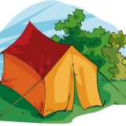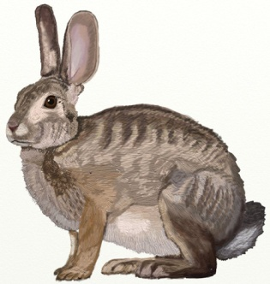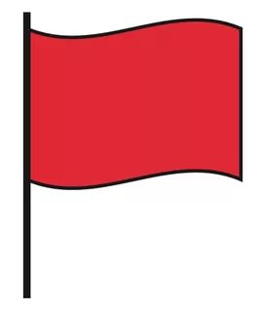
_______ ________ __________ __________ __________
- Написать предложения согласно картинке, используя указательные местоимения (this, these, that, those).
1
2
3
4

1._________________________________________
2._________________________
3__________________________
4__________________________
- Соедини стрелками сочетание и её транскрипцию на английском языке.
-ee- [ u:]
-y- [ i:]
-oo- [ai ]
-ar [a: ]
4. Написать перевод к тексту.
Hello! My name is Becky and this is my sister Anna. My dress has got white stripes. Can you see me? We are from America. Look at the American flag. It has got red and white stripes. There are thirteen stripes and fifty stars on the flag.

- Раскрась флаг согласно его описанию.
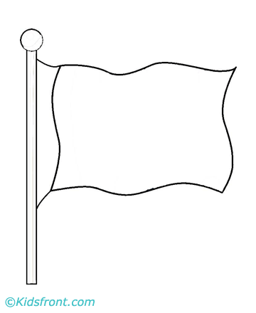
This flag is red and white. Leaf is in the centre. Leaf is red. Centre is white.
6. Вставьте is, are, am:
1. His dog ___________ funny.
2. Mike __________ my friend.
3. I ______ from America.
4. The cats_______ black.
6. They ______ at home.

